PAZIŅOJUMS PLAŠSAZIŅAS LĪDZEKĻIEM
[sagatavots Rīgā, 18.08.2023.]

Latvijas Nacionālais mākslas muzejs piedāvā: LEKCIJA
Sandro Millera daiļrade
Stāsta fotogrāfs Sandro Millers (ASV)

2023. gada 24. augusts
plkst. 16.30–18.00

Latvijas Nacionālā mākslas muzeja galvenā ēka / Konferenču zāle (1. stāvā)
Jaņa Rozentāla laukums 1, Rīga

Ceturtdien, 2023. gada 24. augustā, plkst. 16.30 Latvijas Nacionālajā mākslas muzejā (Rīgā, Jaņa Rozentāla laukumā 1) ar lekciju par savu daiļradi uzstāsies starptautiski pazīstamais amerikāņu fotogrāfs Sandro Millers.

Pasaulslavenais itāļu izcelsmes amerikāņu fotogrāfs Sandro Millers (Sandro Miller, SANDRO, 1958) guvis izcilus panākumus reklāmas un portretu fotogrāfijā, sadarbojoties ar ietekmīgiem zīmoliem (“American Express”, “Coca-Cola”, “BMW”) un žurnāliem (“Forbes”, “GQ”, “Esquire”). Paralēli viņš attīsta mākslas projektus foto un kino jomā. Autora personālizstādes rīkotas Atlantijas okeāna abās pusēs – sākot no mājām Čikāgā līdz Eiropas un Āzijas muzejiem un izstāžu zālēm. Prezentējot izstādi Latvijas Nacionālajā mākslas muzejā, 24. augustā fotogrāfs sniegs lekciju, kurā pastāstīs par savu daiļradi, radošajiem eksperimentiem un īstenotajām iecerēm.

Sandro Millera ceļš mākslā aizsākās 16 gadu vecumā. Ieraugot Ērvinga Penna (Irving Penn) darbus, viņš saprata, ka vēlas kļūt par fotogrāfu. Profesiju Sandro Millers lielākoties pakāpeniski apguvis patstāvīgi, strādājot par asistentu profesionālā reklāmas fotostudijā un pētot fotogrāfijas vēsturē kanonizētu autoru grāmatas. Uzmanīgi studējot meistaru fotouzņēmumus, viņam radās izpratne par kompozīcijas, apgaismojuma un portreta veidošanas principiem. Neskatoties uz intensīvo un veiksmīgo karjeru foto industrijā, Millers vienmēr ir meklējis izaicinājumus neatkarīgos projektos.

Tāda ir arī Rīgā skatāmā darbu sērija “Malkovičs, Malkovičs, Malkovičs: veltījums fotogrāfijas meistariem” (2014), par kuras tapšanu un to, kā ir iespējams savienot komerciālu fotogrāfiju ar radošiem risinājumiem, riskējot un atsakoties no komforta zonas, mākslinieks runās atsevišķi. Šajā fotoprojektā Sandro Millers pārfrazē vairāku sev tuvo 20. gadsimta fotogrāfijas klasiķu veidotos attēlus – gan slavenību portretus, gan nepazīstamu cilvēku tēlus, kuri kļuvuši slaveni pateicoties konkrētām fotogrāfijām, rūpīgi rekonstruējot oriģinālo, ikonisko darbu kompozīcijas, apgaismojumu, modeļu pozas un ietērpu. Īpaša loma idejas realizēšanā bija atvēlēta ievērojamajam amerikāņu kino un teātra aktierim Džonam Malkovičam (John Malkovich), par ko arī varēs vairāk uzzināt lekcijas laikā.

Saruna ar Sandro Milleru piedāvā vienreizēju iespēju iepazīties ar spilgtu personību, atklāt viņa radošo veikumu, mākslas paņēmienus un filozofiju.

Uz tikšanos Latvijas Nacionālajā mākslas muzejā aicināts ikviens!

Lekcija notiks angļu valodā.

Dalības maksa: ieejas biļete izstādē (pieaugušajiem – 8,00 EUR, studentiem, pensionāriem – 4,50 EUR, skolēniem – 3,50 EUR). Gada biļetes īpašniekiem dalība pasākumā ir bez maksas.
Norises ilgums: 90 minūtes.
Vietu skaits ierobežots.
Pirms lekcijas apmeklējuma nepieciešama iepriekšēja pieteikšanās, aizpildot anketu.
Papildu informācija: (+371) 67 324 461, ekskursijas@lnmm.lv

Sandro Millera darbu sērija “Malkovičs, Malkovičs, Malkovičs: veltījums fotogrāfijas meistariem” būs skatāma Latvijas Nacionālā mākslas muzeja galvenās ēkas Kupola zālē līdz 29. oktobrim. Izstāde rīkota sadarbībā ar Madrides kultūras projektu kompāniju diChroma photography.

Vairāk par mākslinieku: www.sandrofilm.com

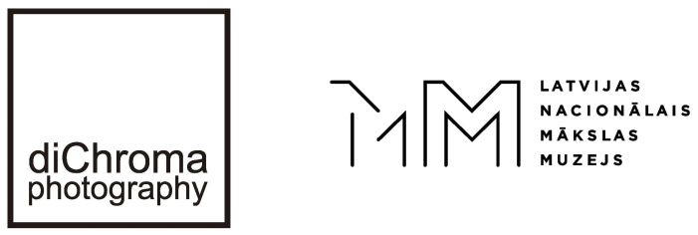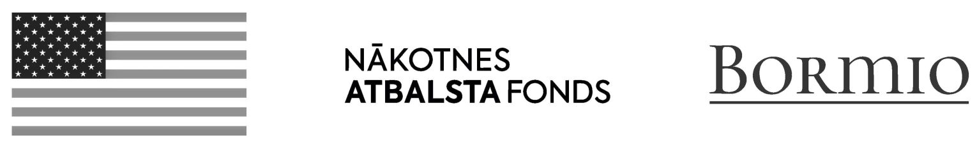

Projektu realizē:
Kultūras projektu kompānija diChroma photography / Madride, Spānija
Latvijas Nacionālais mākslas muzejs / Rīga, Latvija

Projektu atbalsta:
ASV vēstniecība Latvijā, nodibinājums “Nākotnes atbalsta fonds”, SIA “Bormio” un Dmitrijs Krupņikovs

INTERNETA RESURSI:
www.lnmm.lv
www.sandrofilm.com/grid/projects
FACEBOOK: Latvijas Nacionālais mākslas muzejs
TWITTER: @LNMM_muzejs
INSTAGRAM: @makslasmuzejs
YOUTUBE: MĀKSLAS MUZEJI / LNMMvideos
#lnmm
#MansMuzejs

VESELĪBAS UN DROŠĪBAS PASĀKUMI MUZEJĀ:
- Lūdzam neapmeklēt muzeju, ja Jums ir elpceļu infekcijas slimības simptomi, noteikta pašizolācija, mājas karantīna vai stingra izolācija. Muzejam ir tiesības personām ar elpceļu infekcijas slimības pazīmēm liegt ieeju muzejā un aicināt tās atstāt muzeju.
- Muzejs rekomendē veikt bezkontakta norēķinus vai izmantot maksājumu kartes, kā arī reģistrēties lietotnē Mobilly, lai ērti un ātri iegādātos biļetes telefonā.

ATTĒLI MEDIJIEM PIELIKUMĀ (failus augstā izšķirtspējā lūgums pieprasīt atsevišķi)
NB! Publicējot relīzei pievienotās darbu reprodukcijas, lūdzam norādīt autoru un pilnu nosaukumu, kā arī autortiesību atrunu: © Sandro Miller / Courtesy Gallery FIFTY ONE Antwerp. Attēliem nedrīkst rakstīt pāri tekstu, tos apgriezt vai pārveidot jebkādā veidā.
1. Sandro Millers. Pašportrets. 2015. Fotogrāfija.
© Sandro Miller / Courtesy Gallery FIFTY ONE Antwerp
2. Sandro Millers. 2017. Fotogrāfija.
© Marc Hauser / Courtesy Gallery FIFTY ONE Antwerp
3. Sandro Millers. 2018. Fotogrāfija.
© Mark Edward Harris / Courtesy Gallery FIFTY ONE Antwerp
4. Sandro Millers. Filips Halsmans / Salvadors Dalī, 1954. 2014.
© Sandro Miller / Courtesy Gallery FIFTY ONE Antwerp
5. Sandro Millers. Ērvings Penns / Pablo Pikaso, Kannas, Francija, 1957. 2014.
© Sandro Miller / Courtesy Gallery FIFTY ONE Antwerp
6. Sandro Millers. Alberto Korda / Če Gevara, 1960. 2014.
© Sandro Miller / Courtesy Gallery FIFTY ONE Antwerp
7. Sandro Millers. Endijs Vorhols / Zaļā Merilina, 1962. 2014.
© Sandro Miller / Courtesy Gallery FIFTY ONE Antwerp
8. Sandro Millers. Bērts Stērns / Merilina rozā rozēs (no pēdējās sesijas, 1962). 2014.
© Sandro Miller / Courtesy Gallery FIFTY ONE Antwerp
9. Sandro Millers. Diāna Arbusa / Identiskie dvīņi, Rosella, Ņūdžersija, 1967. 2014.
© Sandro Miller / Courtesy Gallery FIFTY ONE Antwerp
10. Sandro Millers. Alberts Vatsons / Alfrēds Hičkoks ar zosi, 1973. 2014.
© Sandro Miller / Courtesy Gallery FIFTY ONE Antwerp
11. Sandro Millers. Pjērs un Žils / Žans Pols Gotjē, 1990. 2014.
© Sandro Miller / Courtesy Gallery FIFTY ONE Antwerp

Preses materiālu sagatavoja: Nataļja Sujunšalijeva
Latvijas Nacionālā mākslas muzeja
Preses centra vadītāja
T: (+371) 67 357 527
GSM: (+371) 26 593 495
E: pr.service@lnmm.lv
I: www.lnmm.lv
Twitter: www.twitter.com/lnmm_muzejs

